ПОЛОЖЕНИЕ
о проведении «Открытого Чемпионата и Первенства Владимирской области по лыжероллерам»,
посвященных 85-летию города Кольчугино
16 этап Межрегионального Фестиваля лыжероллерных дисциплин
БОЛЬШОЙ ПРАЗДНИК В КОЛЬЧУГИНО
Владимирская область, г. Кольчугино, пл. Ленина, д.2
20 августа 2016 года

- Цели и задачи
Соревнования проводятся с целью:
- популяризации лыжного спорта среди учащихся;
- широкого привлечения молодежи к регулярным занятиям в спортивных секциях;
- массового привлечения населения к занятиям физической культурой и спортом, как важным и необходимым средством укрепления здоровья населения;
- популяризация зимних видов спорта, в частности лыжного спорта;
- повышение спортивного мастерства;
- выявление сильнейших лыжников-гонщиков.

- Руководство и проведение соревнованиями
Общее руководство проведением мероприятия осуществляет отдел по культуре, спорту и молодежной политике администрации Кольчугинского района.
Подготовка и непосредственное проведение соревнований возлагается на федерацию лыжных гонок города Кольчугино и главного судью Артамонову И.А.

- Программа соревнований
8.30-11.30 - Регистрация 1-го блока участников
11.30-11.50 - Торжественное открытие мероприятия
Индивидуальная гонка свободным стилем на различные дистанции (круг 1,5 км)
Масс-старт на различные дистанции.
ВНИМАНИЕ!
Количество забегов может быть увеличено, в зависимости от массовости предварительной заявки.
1-й блок участников - ДЕТИ и ВЕТЕРАНЫ
12.00 - Старт гонки на дистанцию 1,5 км (1 кр х 1,5 км) - ДМ1, ДД1, № 1 - № 50
12.10 - Старт гонки на дистанцию 3 км (2 кр х 1,5 км) - ДМ2, ДД2, Д мл, № 51 - № 100
12.25 - Старт на дистанцию 4,5 км (3 кр х 1,5 км) - Д ср, Д ст, Ж2, М4, № 101 - № 150
12.45 - Старт на дистанцию 6 км (4 кр х 1,5 км) - Ю ср, Ю мл, № 151-200
13.30 - Церемония награждения 1 блока соревнований
_________________________________________________________________________________________
2-й блок участников – СПОРТСМЕНЫ ОСНОВНОГО ВОЗРАСТА
8.30- Регистрация 2-го блока участников заканчивается за 30 минут до старта на дистанцию
13.30 - Старт на дистанцию 9 км (6 кр х 1,5 км) - Ю ст, ЖЮ, Ж0, Ж1, М3 - № 201-250
14.00 - Старт на дистанцию 10,5 км (7 кр х 1,5 км) - МЮ, М2 - № 251-300
14.30 - Старт на дистанцию 12 км (8 кр х 1,5 км) - М0, М1 - № 301-350
15.00 - Церемония награждения 2 блока соревнований и закрытие спортивного праздника.

- Требования к участникам соревнований и условия их допуска
- №  № п/п | Сокращенное наименование группы | Полное  наименование группы | Год рождения | Дистанция
1 | ДМ 1, ДД 1 | дети-мальчики, девочки первой группы | 2006 г.р. и мл. | 1,5 км
2 | ДМ 2, ДД 2 | дети-мальчики, девочки второй группы | 2004-2005 г.р. | 3 км
3 | Ю мл, Д мл | юноши, девушки младшего возраста | 2002-2003 г.р. | 6 км/3 км
4 | Ю ср, Д ср | юноши, девушки среднего возраста | 2000-2001 г.р. | 6 км/4,5 км
5 | Ю ст, Д ст | юноши, девушки старшего возраста | 1998-1999 г.р. | 9 км/4,5 км
6 | МЮ, ЖЮ | юниоры, юниорки | 1996- 1997 г.р. | 10,5 км/9 км
7 | М0, Ж0 | мужчины, женщины основного возраста | 1995 -1976 г.р. | 12 км/9 км
8 | М1, Ж1 | мужчины, женщины первой возрастной гр. | 1975 -1966 г.р. | 12 км/9 км
9 | М2 | мужчины второй возрастной группы | 1965 -1956 г.р. | 10,5 км
10 | Ж2 | женщины второй возрастной группы | 1965 -1956 г.р. | 4,5 км
11 | М3 | мужчины третьей возрастной группы | 1955 -1946 г.р. | 9 км
12 | М4 | мужчины четвертой возрастной гр. | 1945 и старше | 4,5 км

- Определение победителей
Определение победителей производится в 20 возрастных группа по лучшему результату, показанному на соответствующей дистанции.
- Награждение
Спортсмены, занявшие 1-3 места в каждой возрастной группе награждаются медалями, дипломами, СУВЕНИРАМИ и ПАМЯТНЫМИ ПОДАРКАМИ.
ДЛЯ УЧАСТНИКОВ - БЕСПЛАТНОЕ МОРОЖЕННОЕ, ЧАЙ И СЛАДОСТИ.
- Предварительная регистрация
Заявки принимаются до 15.00, 19.08.16
ПРЕДВАРИТЕЛЬНАЯ РЕГИСТРАЦИЯ ОБЯЗАТЕЛЬНА
Можно зарегистрироваться по ссылке: https://docs.google.com/forms/d/e/1FAIpQLSeBYMVpDHLYPH6BUiNwgV3FCduEsz9SzjXBlpEyFnGn2UFWYA/viewform?c=0&w=1
Или отправить заявку на электронную почту: glo-tanya@yandex.ru
Телефоны для справок:
8-916-636-37-10 Ирина, 8 -916-730-86-20 Татьяна, 8-985-905-11-04 Карина, 89190071819 Юрий, 89107710551 Алексей
- Стартовый взнос:
- рублей для групп МЮ, ЖЮ, М, Ж, М1, Ж1, М2, М3.
- рублей для групп Ж2, М4, ЮСТ, ДСТ, ЮСР, ДСР, ЮМЛ, ДМЛ, ДМ 2, ДД 2, ДМ 1, ДД 1

- Проезд
На общественном транспорте
- ВАРИАНТ: Электричка с Ярославского вокзала
- 5-10 - отправление из г. Москва
- 7-26 - прибытие в г. Александров
ДАЛЕЕ:Автобус (Александров-Владимир):
- 7-40 – отправление из г. Александров
- 9-00 - прибытие в г. Кольчугино (остановка в 500 метрах от старта соревнований)
- ВАРИАНТ: Автобус со Щелковского автовокзала
- 7-30 - отправление из г. Москва
- 10-30 - прибытие в г. Кольчугино

- ВАРИАНТ: Нерегулярные маршрутки со Щелковского автовокзала
Расписания нет, формируются, наверное, по мере наполняемости, маршрутки стоят вдоль по шоссе напротив автовокзала.
Варианты проезда на личном транспорте:
1) Движение со стороны г. Александров: по окружной дороге «Р75» (трасса Колокша-Верхние Дворики) до въезда в город со стороны г. Киржач, далее двигаться по ул. Гагарина прямо до пл. Ленина (место соревнований).
2) Со стороны г. Киржач: дорога Киржач-Кольчугино, далее прямо не сворачивая по ул. Гагарина до пл. Ленина (место соревнований).
3) Со стороны г. Владимира: трасса Колокша-Верхние Дворики «Р75», въезд в город на ул. Луговая, далее прямо через ж/д. переезд по ул. Комарова. На светофоре поворот направо, двигаться 300 м. до пл. Ленина (место соревнований).
4) Со стороны г. Юрьев-Польский: автодорга Юрьев-Польский –Кольчугино, далее через плотину р. Пекша до ул. Победы. Затем по ул. Победы прямо до ул. Зернова. С ул. Зернова поворот направо на ул. Ленина. Двигаться 700 м. до пл. Ленина (место соревнований).
С изображениями на карте:
Со стороны г. Александров: Рис.1
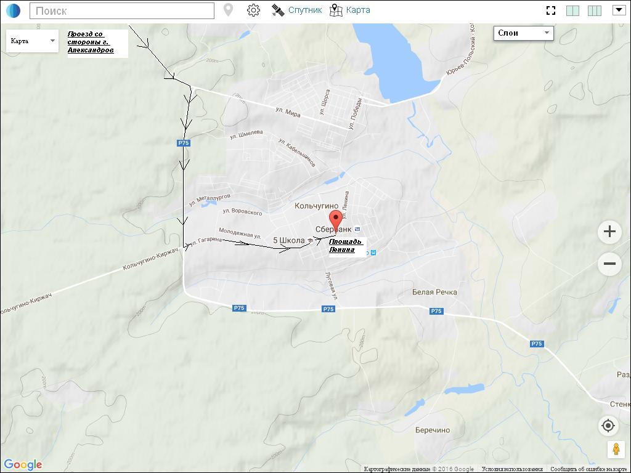

Со стороны г. Киржач: Рис.2
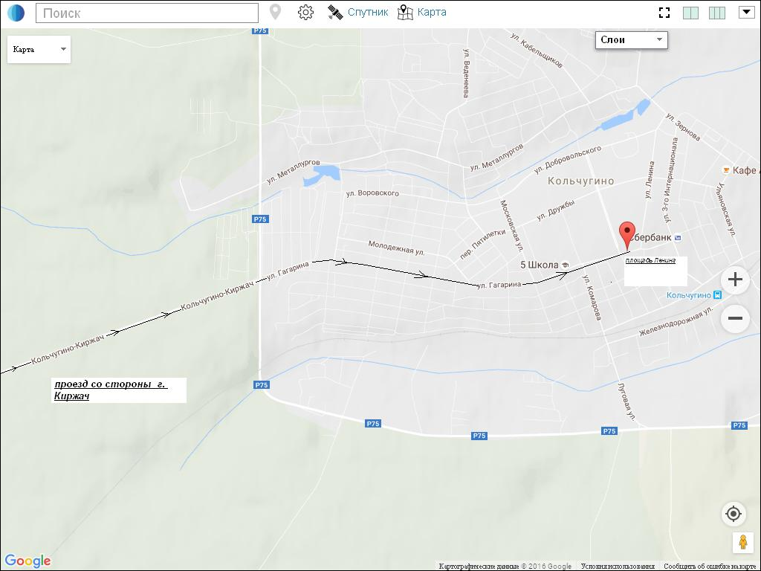
Со стороны г. Владимир: 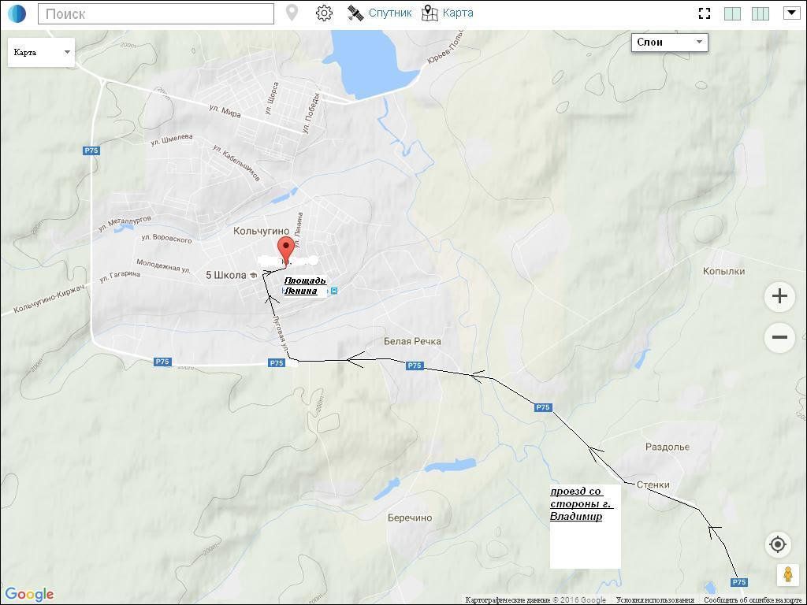

Со стороны Юрьев-Польского: Рис.4
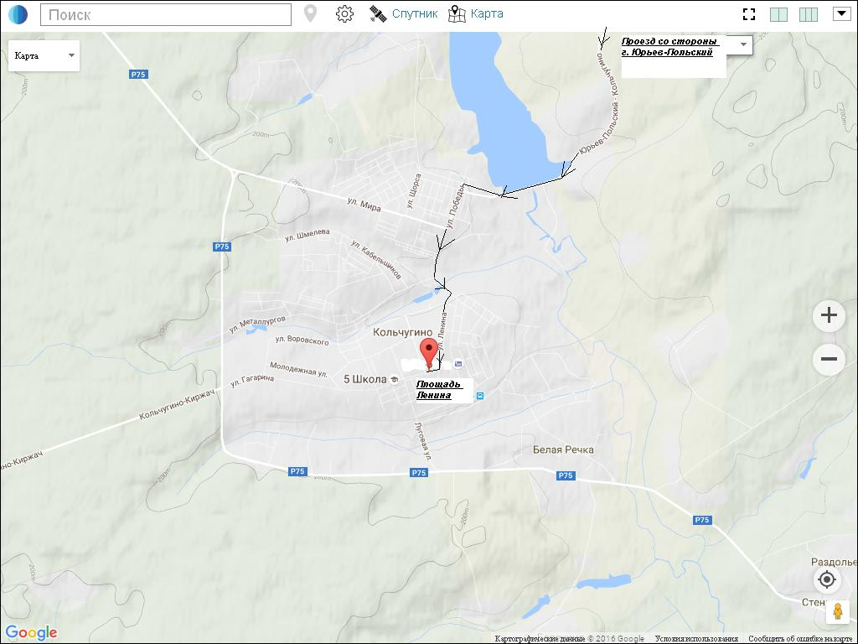

При въезде в город будут стоять указатели с направлением движения к месту соревнований.
По вопросам, связанным с проездом к месту соревнований обращаться по телефону:
89107710551 Алексей.

